文档编号____________
保密级别____________

软件测试工程师管理系统
需求分析报告

浙江农林大学

版本说明

日期 | 版本号 | 发布说明 | 作者 | 批准人
 |  |  |  | 签字 | 岗位

目 录

一、引言 3
1.1 编写目的 3
1.2 项目背景 3
1.3 参考资料 3
二、项目概述 3
2.1软件总体说明 3
2.2总体数据流图 3
2.3使用者的特点 4
2.4条件和限制 4
三、运行环境 4
3.1运行软件系统所需的设备能力 4
3.2支持软件环境 4
3.3接口 4
3.4故障处理 4
四、软件详细要求 4
4.1性能需求 4
4.2功能需求 4
4.2.1输入工程师资料 5
4.2.2删除指定工程师资料 5
4.2.3查询指定工程师资料 5
4.2.4修改指定工程师资料 6
4.2.5输出工程师资料 6
4.2.6清空所有工程师资料 6
4.2.7计算工程师月薪水 6
4.2.8保存工程师资料 6
4.2.9测试连接数据库 6
4.2.10快速初始化测试数据 6
4.2.11打印工程师信息报表 6
4.2.12创建工程师信息报表Excel 6
4.2.13资料排序 6
4.2.14退出系统 7
五、数据需求 7

一、引言

编写目的
本软件需求规格说明的目的在于为《软件测试工程师管理系统》项目的开发提供：
- 提出软件总体要求，作为软件开发人员和最终使用者之间相互了解的基础；
- 提出软件功能要求、性能要求、接口要求、数据结构等要求，作为软件设计和程序编制的基础；
- 为软件测试提供依据。
本软件需求规格说明的读者对象主要是项目主管、软件设计人员和最终用户。

项目背景
2020年x月x日，我方xx技术团队中标，为xx公司设计开发软件测试工程师管理系统。该项目的实施主要是为了实现该公司人员管理信息化，提高xx公司的人事管理效率。

参考资料
《软件测试工程师管理项目条款》

二、项目概述

2.1软件总体说明
本项目的目标是完成一个计算机人事管理系统，实现人事管理的自动化。系统的主要功能包括：人事信息的录入、查询、修改、删除、计算薪水、生成报表、自动绘制Excel表格等。
进入本系统提供用户选择菜单，要求人机界面友好，具有错误处理和故障恢复能力。

2.2总体数据流图
按照功能设计，系统数据流图如下：
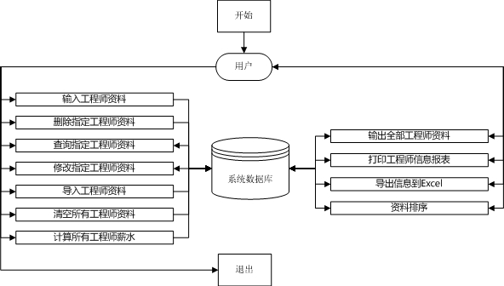
图一：系统数据流图

2.3使用者的特点
本软件的最终用户是xx公司的人事专员和财务专员。具有计算机操作和使用技能。且熟悉业务。

2.4条件和限制
为了使本系统尽快投入使用，要求本系统的开发周期较短，要求在年内两个月内完成。因此要求系统设计一人，程序员一人，测试工程师两人。

三、运行环境
本软件的最终运行环境是操作系统Windows XP以上，或者在Win7/10等环境上的计算机上，推荐win10，推荐使用Google Chrome浏览器/火狐浏览器。

3.1运行软件系统所需的设备能力
一台微机：主频2GHz以上的单核处理器或更高、运行内存4G或更高、50G硬盘或更高。

3.2支持软件环境
操作系统：Windows XP以上，或Win7/10，建议使用Win10版本。
开发环境：Wampserver运行状态下

3.3接口
该系统硬件，软件允许调用接口，允许使用网络环境；
在界面上，已设计精美便利的界面，用户可以随时选择菜单进行；
在操作上，要求操作简单，通过少数的选择菜单或单击按钮即可完成操作；
在系统运行任何阶段，提示给用户当前系统的状态。

3.4故障处理
当系统缺少参数等情况时，给出提示，并返回安全状态；
当系统出现故障无法返回时，用户的数据不能丢失，重新其它系统，可实现数据恢复。

四、软件详细要求

4.1性能需求
要求本系统在完成各项功能的同时，要求系统处理迅速，处理事务需要长时间时，提示用户等待且等待时间在用户可接收的范围之内。

4.2功能需求
根据系统功能的需要，对系统的功能进行划分，表示如下图：

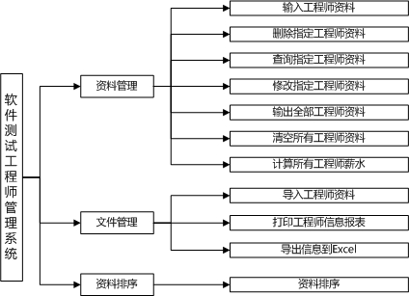
图二：软件测试工程师管理系统功能

下面详述每一项功能的要求：

4.2.1输入工程师资料
工程师的资料主要包括：编号、姓名、性别、生日、籍贯、学历、地址、电话、工龄、基本薪水、月工作天数、月效益、月保险金。
编号：编号为数字，编号使用4为位数字，格式为0001、0002….，不能重复。不能为空。
姓名：为字符，最长不超过20个字符。不能为空。
性别：用数字表示0表示女，1表示男。不能为其它数值，不能为空。
生日：日期选择器。使用鼠标点击选择年、月、日。不能为空。
籍贯：使用字符表示，最长不超过20个字符。不能为空。
学历：使用数字表示高中0、学士1、硕士2、博士3、其它为4。不能为其它数字，不能为空。
地址：使用字符表示，最长不超过30个字符。不能为空。
电话：使用字符表示，最长不超过15个字符。不能为空。
工龄：使用数字表示，工龄范围是(0,50]，不能为空。
基本薪水：为整型，大于等于0，不能为空。
月工作天数：为整型，大于等于0，不能为空。
月效益：为整型，大于等于0，不能为空。
月保险金：为整型，大于等于0，不能为空。
对这些输入的信息进行合法性检查。保证系统接收合法的输入。用户输入错误时具有提示功能和重新输入功能。

4.2.2删除指定工程师资料
可根据两种方式删除指定工程师资料，一是工程师的编号，二是工程师的姓名。删除资料后，该工程师的信息则完全在系统中删除了。其它工程师编号不变。

4.2.3查询指定工程师资料
可根据两种方式查询指定工程师资料，一是工程师的编号，二是工程师的姓名。查询后打印该工程师的信息，如果没有该工程师资料则给用户提示。

4.2.4修改指定工程师资料
可根据两种方式找到要修改的工程师，一是工程师的编号，二是工程师的姓名。进入功能界面显示原来该工程师的信息，方便用户进行修改。

4.2.5输出工程师资料
打印所有的工程师资料（不包括基本薪水、月效益、月保险金、月薪水）。

4.2.6清空所有工程师资料
通过验证后，把所有的工程师资料删除，可以重新输入工程师资料。

4.2.7计算工程师月薪水
根据当月的月效益，计算工程师的当月工资。在计算机工资时要扣除当月的保险金。计算薪水的算法如下：
程师的月应发的薪水如下计算方法：
薪水＝（基本工资＋10╳月有效工作日天数＋月效益╳工作年限÷100）╳0.9－月保险金

4.2.8保存工程师资料
当用户输入工程师资料、修改、排序后需要用户决定是否保存工程师资料。如果用户不保存，则默认输入和修改等不做保存。

4.2.9测试连接数据库
向SQLserver发送登录信息，完成连接测试并返回响应提示用户。

4.2.10快速初始化测试数据
简单点击鼠标两下，创建工程师数据表，录入10条基本数据。

4.2.11打印工程师信息报表
打印所有工程师的全部信息到页面上（包括基本薪水、月效益、月保险金、月薪水）。
格式如下：

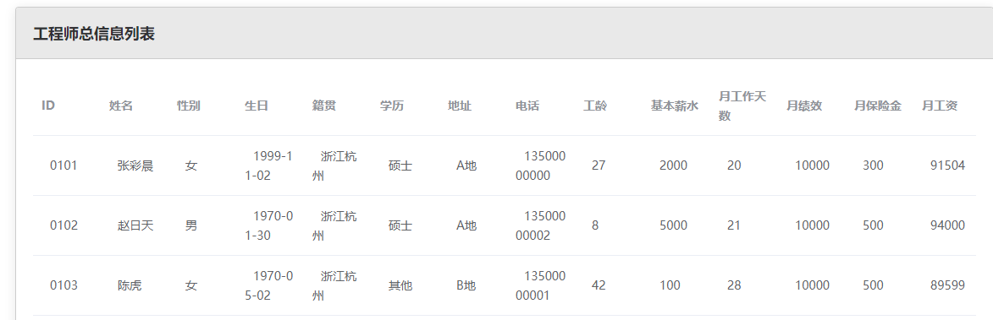
4.2.12创建工程师信息报表Excel
将工程师信息报表输出到一张Excel表格中，并直接下载表格。

4.2.13资料排序
可根据关键词“ID”,“学历”,“基本薪水”,“本月工作天数”,“月工资”对所有工程师进行“升序/降序”的排序。

4.2.14退出系统
当用户不再使用该系统后，可退出该系统。退出后返回登陆界面，同时删去登陆cookie信息。

五、数据需求
软件测试工程师资料数据类型和说明。

成员 | 类型 | 说明
编号 | 整型 | 用四位数字表示，例如：0001
姓名 | 字符 | 0<表示长度<=20
性别 | 整型（枚举） | 0表示女、1表示男
出生日期 | 日期 | 年四个数字、月两个数字(1-12)、日(1-31)
学历 | 整型（枚举） | 0高中1学士2硕士3博士4其它
籍贯 | 字符 | 0<表示长度<=20
地址 | 字符 | 0<表示长度<=30
电话 | 字符（数字或-） | 0<表示长度<=15，有分机时在后面使用’-’接分机号
工龄 | 整型 | 0<工龄<=50
基本工资 | 整型 | 0<基本工资，0<表示长度<=10
月效益 | 整型 | 0<=月效益，0<=表示长度<=10
月保险金 | 整型 | 0<=月保险金，0<=表示长度<=10
月工资 | 整型 | 0<=月保险金
表一：工程师数据成员列表

创建工程师信息报表Excel：在默认路径下，名称为“工程师信息+（当前年月日）.xls”，为表格格式。
复原数据库：由用户或管理员手动复原数据库到SQLserver。

